附件一

臺北市信義區興雅國民小學活化校園能源設備校本課程
教學活動學習單(高)
___年___班 組別:___ 姓名:_________ _________
活動：太陽能電池備認識與本校太陽能發電系統圖
認識太陽能電池：
1、參觀完學校不同太陽能電池設施與「越熱越來電的太陽能電池」一文。
本校現有太陽能電池種類
校門口
連接走廊頂樓上方
仁愛樓4f頂樓
有
特
性
設置地點
請就不同材質的太陽能電池比較
2、就您的認識，請列舉太陽能電池優、缺點並說明之。

太陽能電池
優點
限制
未來發展的性看法

3、請就您今天所觀察的太陽能電池與相關設備，請您畫下學校藉由太陽能電池發電系統型式？(請用圖表示)

透過今天介紹，您認為本校太陽能電池發電系統是屬於
□獨立型 □並聯型 □混合型
為什麼?(您的理由)

請以簡圖繪出本校的太陽能發電系統

附件二

越熱越來電的太陽能電池
今年入夏以來艷陽高照，台北市因高度都市化，高樓大廈林立，水泥森林吸熱又擋風，且家家戶戶又打開冷氣空調，大量熱空氣像戶外擴散，使得台北市的氣溫屢創新高，猶如一個小火鍋，而民生用電也為之飆高。不過，此時也正是太陽能發電的最佳良機，台灣大學機械系學生設計、製作的太陽能車，即於2003年7月26日開始進行總長一千多公里的環島試車。而由於太陽光不僅可以孕育萬物，亦是地球上源源不絕的潔淨能源，不像核能發電和火力發電都會產生污染，而且火力發電會消耗地球上有限的資源，因此若能善加利用推廣太陽能發電，對降低地球溫室效應及環境污染，當有助益。

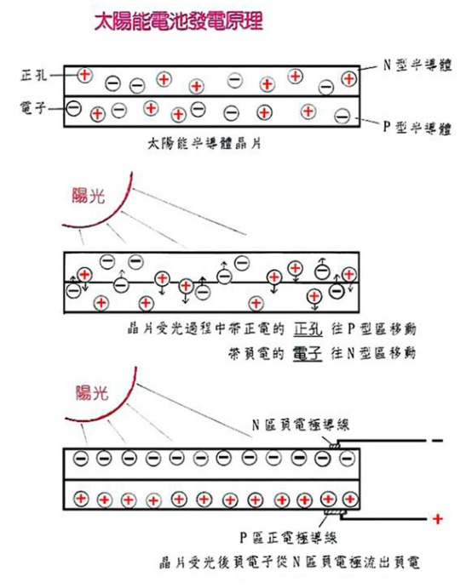
太陽能電池發電的原理
太陽能電池材料為半導體(註一)，當他吸收太陽光，將光能轉為電能。另由於太陽能電池產生的電是直流電，因此若需提供電力給家電用品或各式電器則須加裝直/交流轉換器，將直流電轉化為交流電，才能供電至家庭用電或工業用電。且由於單一太陽能電池電流和電壓均很小，通常須將多個太陽能電池並聯及串聯，已形成較大的電流電壓。

(註)半導體：是指一種導電性可受控制，範圍可從絕緣體製導體之間的材料。

太陽能電池種類
太陽能電池是由半導體材料製成，目前應用最普遍者為結晶矽及非晶矽太陽能電池，其中結晶矽產品因產品因生產技術成熟，光電能轉換效率為12%~22%高於非晶矽產品(8%~13%)，故市場以結晶矽產品為大宗，依P V ( P h o t o v o l t a i c ) N E W S資料，2 0 0 2年全球太陽能電池市場中有8 4 . 6 %屬結晶矽類太陽能電池，金額為1 6 . 5億美元。結晶矽類太陽能電池又可分為單晶矽和多晶矽，其中多晶矽太陽能電池由於使用純度較低的多晶矽為原料，如生產半導體用晶圓中所生產之廢料，故原料成本低，且多晶矽之長晶過程中所需的製造成本較單晶矽低，在光電轉換效率與單晶矽太陽能電池相當的情況下，遂成為太陽能電池的市場主流。

太陽能電池可用於如電子計算機、手錶等消費性電子產品之電力來源，目前該等市場已趨飽和。另可用於太陽能電池發電系統，其依使用方式可分為獨立型、併聯型與混合型三種，獨立型是指未與其他電力網或發電組併聯的太陽能電池發電系統，常使用於公共電力網(市電)無法到達之處，如高山或沙漠等。併聯型是太陽能電池發電系統與市電併聯，當太陽能電池發電系統用戶有多餘電力，可回送到市電，反之則由市電供應電力，故併聯型太陽能電池發電系統可成為一地區多元化之電力來源。混合型則是太陽能電池發電系統與其他發電系統併聯搭配使用，通常裝有蓄電池，常作為防災型電力系統，可提供緊急用電需求。

